|  |  |  |  |  |  |  |  |  |  |
| --- | --- | --- | --- | --- | --- | --- | --- | --- | --- |
| |  |  |  | | --- | --- | --- | |  |  |  | | МИНОБРНАУКИ РОССИИ | | | | Федеральное государственное бюджетное образовательное учреждение  высшего образования  **«МИРЭА – Российский технологический университет»**  **РТУ МИРЭА** | | |   Институт информационных технологий |
| Кафедра вычислительной техники |
|  |

|  |  |
| --- | --- |
| **ОТЧЕТ ПО ПРАКТИЧЕСКОЙ РАБОТЕ №1** | |
| **по дисциплине** | |
| «Структуры и алгоритмы обработки данных» | |
|  | |
| Выполнил студент группы ИКБО-05-18 | Токар И.И. |
| Принял | Расулов М.М. |

|  |  |  |
| --- | --- | --- |
| Лабораторные работы выполнены | «__»_______201__ г. |  |
|  |  |  |
| «Зачтено» | «__»_______201__ г. |  |

Москва 2020 г.

**Описание задания**

Задание 19:

Вычислите количество вершин, у которых равны или высоты поддеревьев, или количество потомков в правом и левом поддеревьях.

**Описание хода решения заданий**

Чтобы найти такие элементы, необходимо реализовать две функции, подсчета высоты слева и справа, а также подсчета потомков в этих местах. Однако необходимо так же реализовать рекурсивный алгоритм обхода и функцию проверки результатов. Сначала активируется функция обхода, где каждый узел проверяется исходя из вышеупомянутых критериев, затем, если условия были выполнены, выводится информация и инкрементируется переменная подсчета нужных узлов. Затем идет следующий узел, пока не обойдем все дерево, но нужно заметить, что каждый узел представляется в функциях проверки как корень дерева, но в функции вычисления высоты поддеревьев мы смотрим только левые и правые поддеревья, то есть передаем ссылки на них, относительно корня.

**Тестирование**

**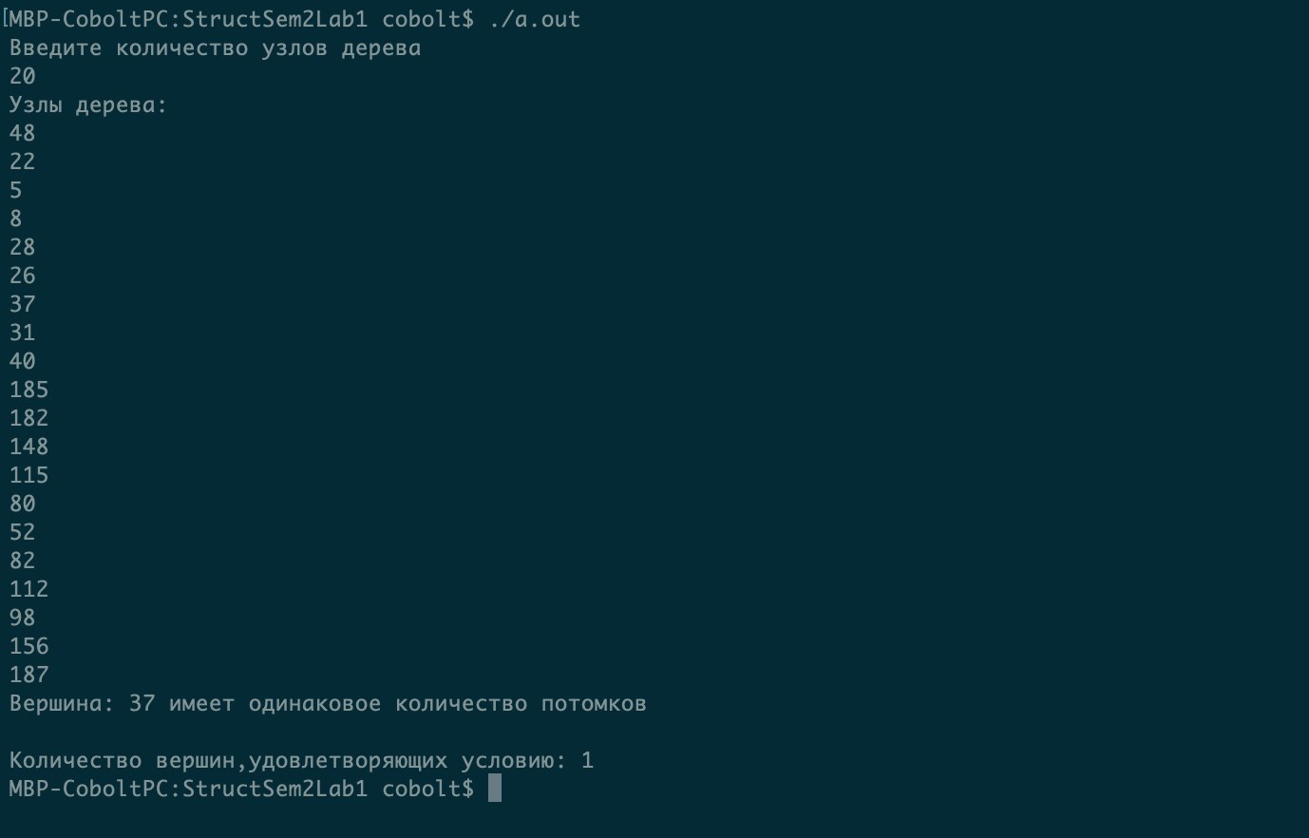  
Рисунок 1 Тестирование программы**

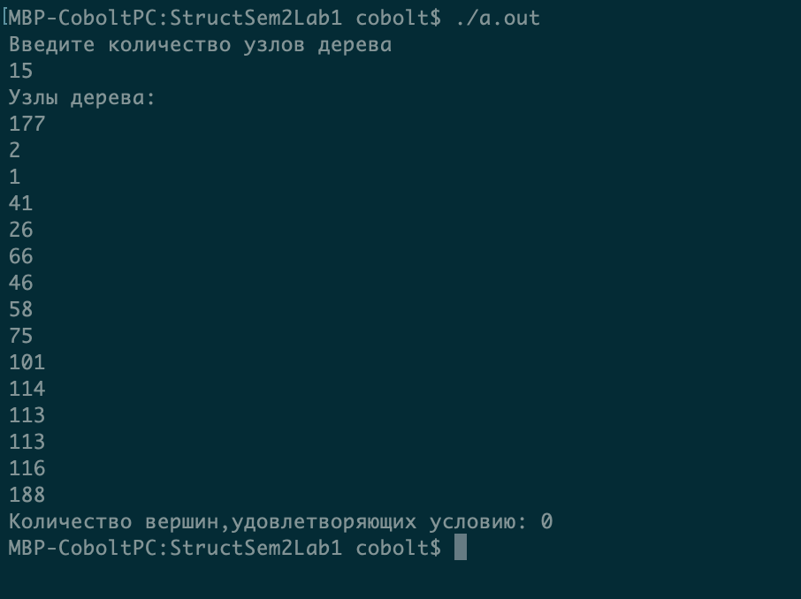

**Выводы**

В данной лабораторной работе были получены практические и теоретические навыки по работе с деревьями и алгоритмами для деревьев. **Список используемой литературы**

1. Стивен**,**П. Язык программирования C лекции и упражнения / П. Стивен.— 5-е изд., перераб. и доп.— М.:Sams, 2013.— 960 с.
2. Лафоре, Р. Объектно-ориентированное программирование в C++ / Р. Лафоре.— 4-е изд., перераб. и доп.— М.: Питер, 2004.— 924 с.
3. Седжвик, Р. Алгоритмы на C++ / Р. Седжвик.— М.:Вильямс, 2017.— 1056 с.
4. Кубенский А.А. Структуры и алгоритмы обработки данных: объектно-ориентированный подход и реализация на C++ / А.А. Кубенский.— М.: БХВ-Петербург, 2017.— 300 с.

**Приложения**